Informacja o opłacie za egzamin maturalny dla absolwentów z terenu Okręgowej Komisji Egzaminacyjnej w Krakowie

Kto płaci za egzamin?
Egzamin maturalny z każdego przedmiotu obowiązkowego i przedmiotu dodatkowego na danym poziomie, zarówno w części ustnej, jak i w części pisemnej, jest odpłatny dla:
- absolwentów, którzy po raz trzeci i kolejny przystępują do egzaminu maturalnego z tego samego przedmiotu obowiązkowego lub z tego samego przedmiotu dodatkowego oraz dla
- absolwentów, którzy przystępują do egzaminu maturalnego z tego samego przedmiotu dodatkowego, który w poprzednim roku lub w poprzednich latach zgłaszali w deklaracji, ale nie przystąpili do egzaminu maturalnego z tego przedmiotu.
W związku z tym wszyscy absolwenci, którzy spełniają jeden z powyższych warunków, są zobowiązani do dokonania opłaty za egzamin/egzaminy, do których zamierzają przystąpić w maju 2017 r.
Opłata za egzamin maturalny z każdego przedmiotu wynosi 50,00 zł.
Należy ją wpłacić w terminie od 1 stycznia 2017 r. do 7 lutego 2017 r.: na konto:
46 1010 1270 0021 0522 3100 0000
Okręgowa Komisja Egzaminacyjna w Krakowie os. Szkolne 37, 31-978 Kraków
Uwaga: absolwenci, którzy należą do terenu innych okręgowych komisji wnoszą opłatę na konto swojej komisji.
W tytule przelewu należy wpisać:
- EM 2017
- imię, nazwisko i nr PESEL zdającego
- nazwy przedmiotów, których dotyczy opłata
Przykład:
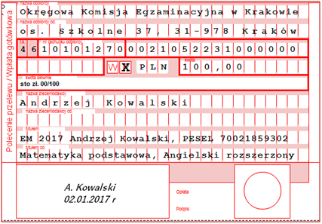
Nieprawidłowe dane w tytule przelewu spowodują, że opłata nie zostanie zarejestrowana.
Informację o wniesieniu opłaty za egzamin maturalny z danego przedmiotu lub przedmiotów (Zał. 26 a) wraz z dowodem wpłaty należy dostarczyć do OKE w Krakowie (osobiście lub pocztą na adres os. Szkolne 37, 31-978 Kraków).
Okręgowa komisja egzaminacyjna nie wysyła potwierdzenia dokonania wpłaty.
Opłata za egzamin maturalny w danym roku jest jednorazowa (nie należy płacić za egzamin w terminie dodatkowym oraz poprawkowym).
Brak opłaty za egzamin maturalny uniemożliwia przystąpienie do tego egzaminu.
Uwaga! Opłata stanowi dochód budżetu państwa i nie podlega zwrotowi w razie rezygnacji z przystąpienia do egzaminu bądź nieprzystąpienia do egzaminu.
W przypadku wątpliwości czy zdający musi wnieść opłatę należy upewnić się w Okręgowej Komisji Egzaminacyjnej pod numerami telefonów: 12 68 32 155, 156, 158.

